
软件过程与管理实验 石家庄铁道大学信息学院

实验3：项目管理中的进度跟踪和成本跟踪
本次实验内容是资源和成本管理部分，通过本次实验，学生将掌握以下内容：
1、掌握Project 2010中资源的进度跟踪；
2、掌握Project 2010中的成本跟踪。

[实验任务一]：Project 2010中进度跟踪
1.打开上次上机时提交的Project 源文件
2.在任务工作表中加入列“比较基准开始时间”和“比较基准结束时间”
3.自己填写每个活动的 “比较基准开始时间”和“比较基准结束时间”
要截图的输出：
1. 跟踪甘特图
2. 表格：视图->表格->差异
实验要求：
书写实验报告，说明每一个截图的意义。
上交Project 2010文件。
1. 跟踪甘特图
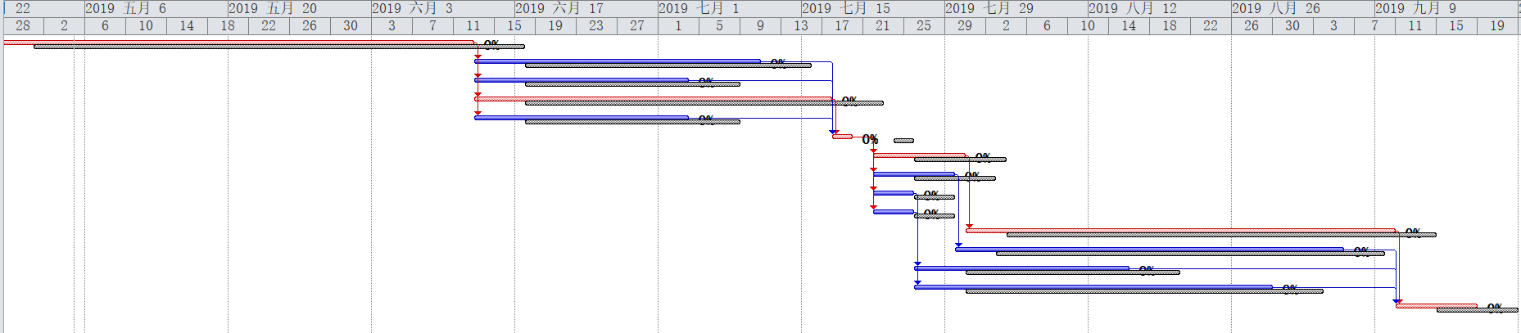
实际项目完成的进度和计划进度之间的比较
2. 表格：视图->表格->差异
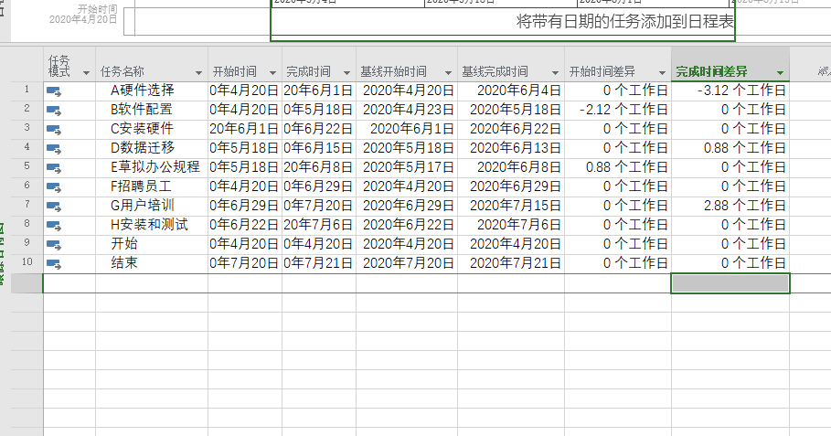
比较基准时间与实际的差异
注意：1. 比较基准为项目的计划；
2. 阅读Project 2007 简体中文教程第6章

[实验任务二]：Project 2010中挣值分析
计划进度与资源分配：从某一日开始每天刷一个房间，每天需要一名工人，工人的费用为每小时30元。
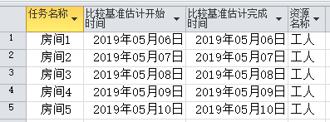
实际进度：到第5天时，房间1和2已经全部完成，其它房间还没有开始。
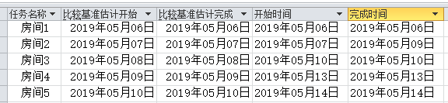
对第5天的进度进行的挣值分析如下所示：
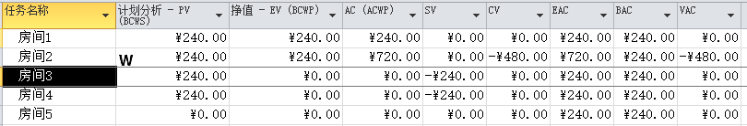
跟踪甘特图如下：
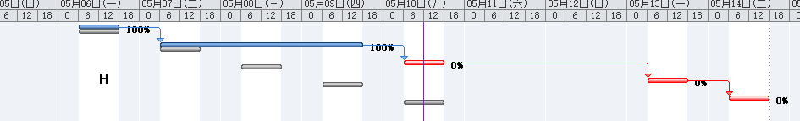
请完成该项目的挣值分析，提交以下文件和截图：
1. Project 文件
2. 挣值分析截图
3. 跟踪甘特图截图
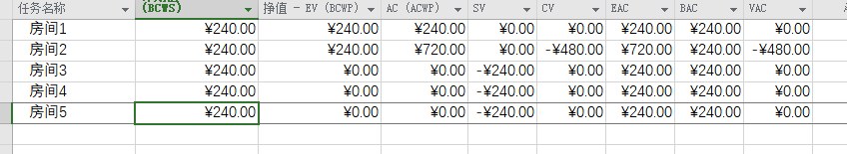

挣值分析指项目实施过程中某阶段实际完成工作量及按预算定额计算出来的工时
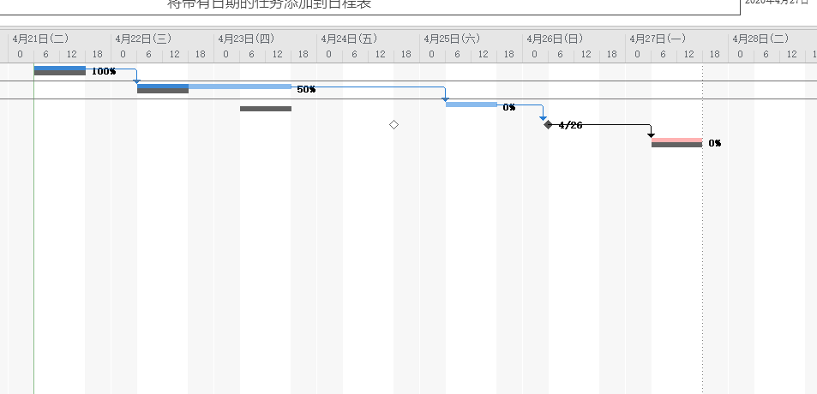
跟踪甘特图是实际项目完成的进度和计划进度之间的比较

